

Manter Localidade
O objetivo desta funcionalidade é manter, excluir ou atualizar uma localidade cadastrada. A opção pode ser acessada via Menu de Sistema, no caminho: GSAN > Cadastro > Localização > Localidade > Manter Localidade.
Feito isso, o sistema visualiza a tela de filtro abaixo:

Observação
Informamos que os dados exibidos nas telas a seguir são fictícios, e não retratam informações de clientes.
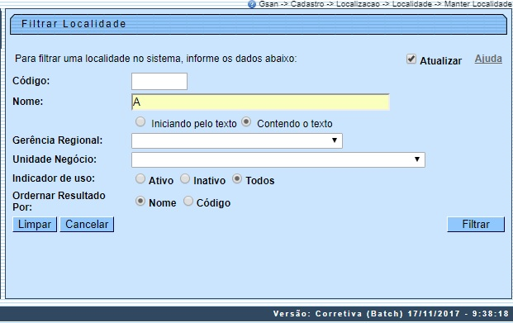
Inicialmente, o sistema exibe a tela de filtro acima, para que sejam informados os parâmetros sobre a Localidade, que podem ser filtrados pelas seguintes opções:
- Código;
- Nome:
  - Iniciando pelo Texto: para pesquisar uma localidade cujo nome inicie pelo texto informado;
  - Contendo o Texto: para pesquisar uma localidade cujo nome contenha o texto informado;
- Gerência Regional;
- Unidade de Negócio;
- Indicador de uso;
- Ordenar Resultado Por:
  - Nome - para pesquisar uma localidade pelo nome.
  - Código - para pesquisar uma localidade pelo código.
O sistema irá para a tela Manter Localidade, com a relação das ligações pesquisadas, quando o campo (check-box) Atualizar estiver desmarcado, ou quando a quantidade de registros selecionados na pesquisa for maior do que 1. O sistema irá, direto, para a tela Atualizar Localidade, quando houver a negação da condição relatada acima. Ou seja, quando o campo Atualizar estiver marcado e a quantidade de registros selecionados for igual a 1.
Dito isso, selecione a localidade, informando os parâmetros que julgar necessários, e clique no botão . Após a realização do filtro, o sistema exibe a tela abaixo, contendo as localidades que atenderam aos parâmetros do filtro informado:
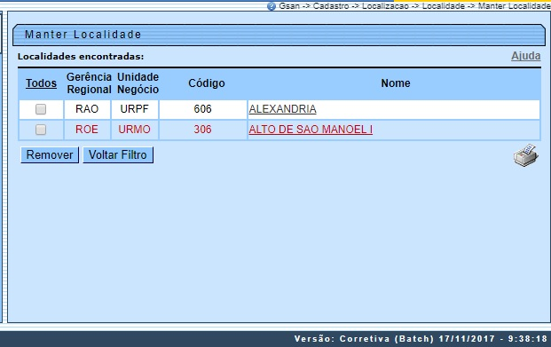
As opções disponíveis para o usuário são:
- Atualizar uma localidade;
- Excluir uma ou mais localidades;
- Gerar em um pop-up um arquivo de relatório no formato especificado da lista de localidades.
Para gerar o relatório contendo as localidades cadastradas que atenderam aos parâmetros do filtro informado, clique em conforme modelo AQUI.
Para remover um item, clique no checkbox correspondente, ou para excluir todos os itens, marque no link Todos e, em seguida, no botão . Para atualizar um item, clique no link correspondente no campo Nome. Feito isso, será exibida a tela abaixo:
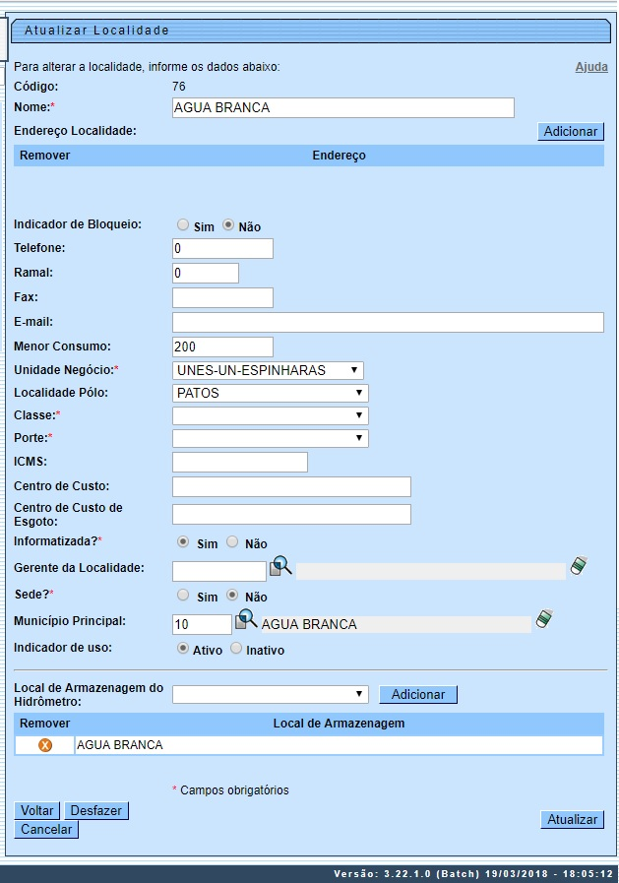
Agora, faça as modificações que julgar necessárias e clique no botão . Para detalhes sobre o preenchimento dos campos, clique AQUI.
Para registrar no sistema o Distrito Operacional ou a Zona de Pressão, foram incluidos os campos Sistema de Abastecimento e Sistemas de Abastecimento Secundários, mantendo-se a hierarquia cadastral, possibilitando ao usuário informar o sistema de abastecimento de água da localidade (pode ser um ou mais de um, sendo um deles o principal). Mas atenção: esses campos são visualizados de acordo com a parametrização de cada empresa.
Dependendo da parametrização, também é visualizado o campo Concessionária, onde é possível selecionar uma concessionária da lista disponibilizada pelo sistema. Toda a arrecadação é processada via concessionária. Esta poderá ser associada a uma ou mais localidades. Além disso, cada concessionária tem seu código específico junto à Federação Brasileira de Bancos (FEBRABAN), de modo que todos os documentos com código de barras dos imóveis das localidades associadas à concessionária são emitidos com esse código FEBRABAN. Só lembrando que o uso do campo é ativado através de parametrização; caso o parâmetro não esteja ativo para a empresa, o campo não será visualizado.
Ao final, caso o código da unidade não exista na tabela, o sistema exibe a mensagem: Unidade Organizacional inexistente. Caso a unidade de negócio informada esteja fora da gestão da unidade de negócio, o sistema exibe a mensagem: Unidade de sugestão de trâmite fora da gestão da unidade de negócio e apresenta uma tela com as sugestões de trâmite para os grupos de solicitações:
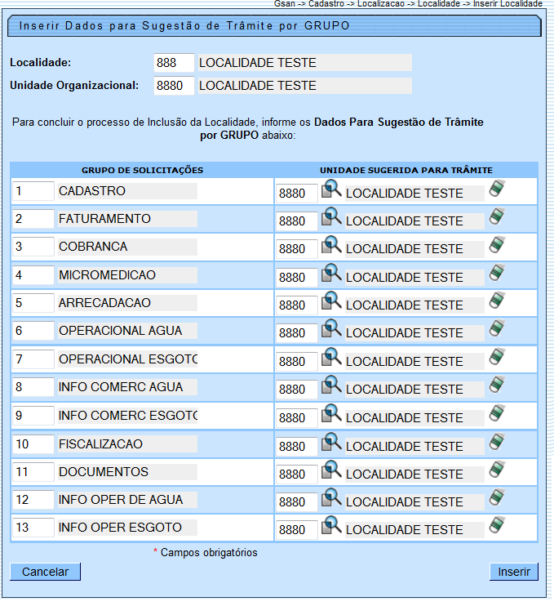
Nesta tela, devem ser complementadas as informações de endereço da localidade e, em seguida, clicado o botão .
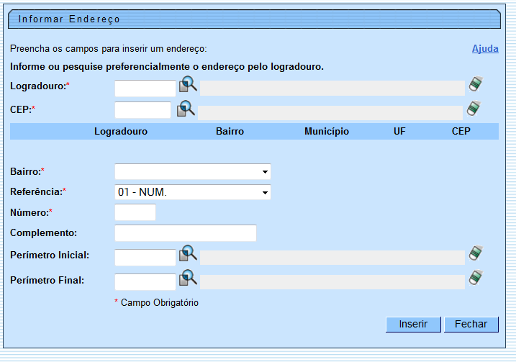
Além da validação acima, o sistema efetua outras:
- Excluir Localidade:
  - O usuário seleciona quais localidades deseja excluir, confirma a exclusão da(s) localidade(s), o sistema exibe a mensagem: Confirma remoção?. Caso o usuário confirme, o sistema efetua a exclusão das localidades selecionadas.
- Inserir Unidade Organizacional:
  - Caso não exista unidade superior para a unidade de negócio da localidade, não insere a unidade organizacional.
- Inserir Trâmites dos Grupos de Solicitações:
  - Para cada item do grupo de solicitação e unidade correspondente, o sistema inclui os dados na base de dados.
- Verificar preenchimento dos campos:
  - Este fluxo segue as restrições de tratamento e validação do Inserir Localidade.
- Atualização realizada por outro usuário:
  - Caso o usuário esteja tentando atualizar uma localidade que já tenha sido atualizada durante a manutenção corrente, o sistema exibe a mensagem: Esse(s) registro(s) foi(ram) atualizado(s) ou removido(s) por outro usuário durante a operação. Realize uma nova manutenção.
- Localidade possui vínculos no sistema:
  - Caso o usuário tenha selecionado uma localidade que possua outros vínculos no sistema (ex.: localidade com imóvel), o sistema exibe a mensagem: Não é possível excluir o(s) registro(s) selecionado(s) devido a restrições do sistema.
- Verificar se cliente é funcionário:
  - Caso o cliente selecionado não seja um funcionário, o sistema exibe a mensagem: Cliente não está cadastrado como funcionário.
- Verificar se já existe localidade informada como sede:
  - Caso já exista localidade informada como sede da empresa e o usuário selecionar SIM, é exibida a mensagem: Já existe localidade informada como sede localidade ‘+’ Localidade.
- Verificar existência de município:
  - Caso o código do município não exista na tabela MUNICIPIO, é exibida a mensagem: Município inexistente.
- Verificar Permissão Especial Contrato PPP:
  - Caso o usuário logado possua a permissão especial Informar localidade contrato PPP, é exibido o campo desbloqueado, permitindo alterar os valores para SIM e NÃO.
  - Caso o usuário logado não possua a permissão especial, o sistema exibe o campo bloqueado.
- Verificar Sistema de Abastecimento Principal:
  - Caso o usuário não tenha selecionado um sistema de abastecimento principal, é exibida a mensagem: Selecionar sistema de abastecimento principal da localidade.

MODELO DO RELATÓRIO: LOCALIDADE CADASTRADAS
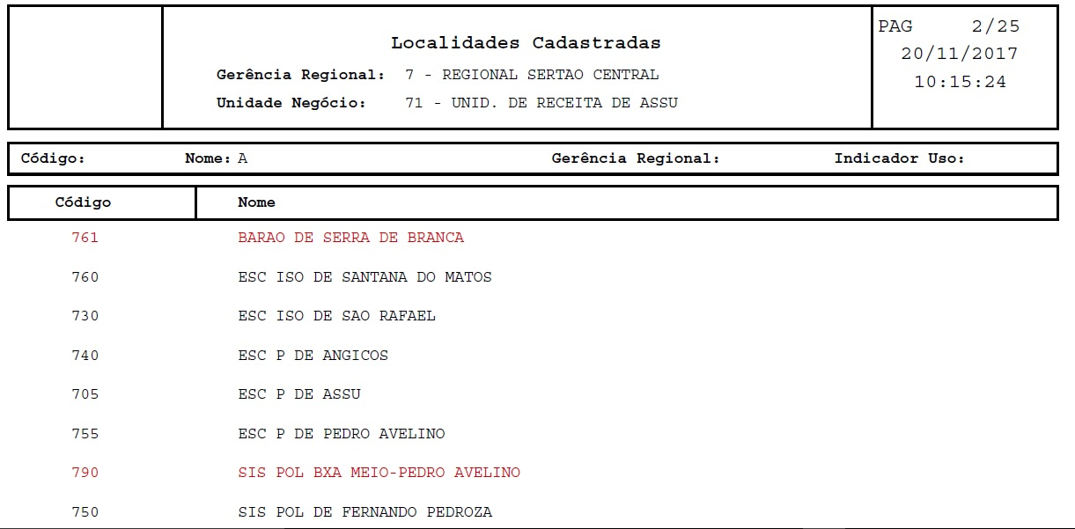

Tela de Sucesso
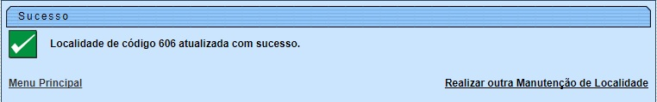

Preenchimento dos Campos
Campo | Orientações para Preenchimento
Código | Este campo será exibido pelo sistema e não é permitida alteração.
Nome | Campo obrigatório - Informe o nome da localidade, com no máximo 30 (trinta) caracteres.
Endereço Localidade | Informe o endereço da localidade, clicando no botão , e será aberto um popup (tela Informar Endereço, abaixo), onde deve ser complementada as informações, e, em seguida, clique no botão .
Indicador de Bloqueio | Informe se a localidade possui indicador de bloqueio, entre Sim e Não.
Telefone | Informe o número do telefone, com no máximo 9 (nove) dígitos (obrigatório caso o número do ramal do telefone seja informado).
Ramal | Informe o número do ramal do telefone, com no máximo 4 (quatro) dígitos.
Fax | Informe o número do fax, com no máximo 9 (nove) dígitos.
E-mail | Informe o E-mail, com no máximo 40 (quarenta) caracteres.
Menor Consumo | Informe o menor consumo para considerar grande usuário na localidade, com no máximo 6 (seis) dígitos.
Unidade Negócio | Campo obrigatório - Selecione uma das opções disponibilizadas pelo sistema.
Localidade Polo | Selecione uma das opções disponibilizadas pelo sistema.
Classe | Campo obrigatório - Selecione uma das opções disponibilizadas pelo sistema.
Porte | Campo obrigatório - Selecione uma das opções disponibilizadas pelo sistema.
Local de Armazenagem do Hidrômetro | Selecione uma das opções disponibilizadas pelo sistema.
ICMS | Informe o ICMS, com no máximo 10 (dez) dígitos.
Centro de Custo | Informe o Centro de Custo, com no máximo 10 (dez) caracteres.
Centro de Custo de Esgoto | Informe o Centro de Custo de Esgoto, com no máximo 10 (dez) caracteres.
Sistema de Abastecimento | Campo obrigatório, visualizado conforme parametrização - Selecione uma das opções disponibilizadas pelo sistema.
Sistemas de Abastecimento Secundários | Visualizado conforme parametrização. Selecione uma das opções disponibilizadas pelo sistema, clicando sobre o item desejado.  Para selecionar mais de uma opção, mantenha a tecla Ctrl presssionada e clique nas demais opções desejadas.
Informatizada? | Campo obrigatório - Informe uma das opções Sim ou Não.
Contrato PPP? | Campo obrigatório, visualizado conforme parametrização - A opção Sim indica que a localidade participa na PPP, caso contrário, informe a opção Não.
Gerente da Localidade | Informe a matrícula do gerente da localidade, ou clique no botão para selecionar a matrícula desejada. O nome será exibido no campo ao lado.  Para apagar o conteúdo do campo, clique no botão ao lado do campo em exibição.
Sede? | Campo obrigatório - Selecione uma das opções do indicador, se a localidade é a da sede da empresa, marque Sim, caso contrário, informe Não.
Município Principal | Informe o código do municipio principal, ou clique no botão para selecionar o município desejado. O nome será exibido no campo ao lado.  Para apagar o conteúdo do campo, clique no botão ao lado do campo em exibição.
Indicador de Uso | Informe uma das opções Ativo ou Inativo.
Local de Armazenagem do Hidrômetro | Selecione o local, da lista disponibilizada pelo sistema, e clique em para preencher o quadro Local de Armazenagem. Caso queira excluir algum item já informado, clique em .
Incluir as Coordenadas do ProGIS na RA | Visualizado conforme parametrização. Informe uma das opções Sim ou Não.  O sistema inicializa com Não para todas as localidades.

Funcionalidade dos Botões
Botão | Descrição da Funcionalidade
 | Ao clicar neste botão, o sistema limpa o conteúdo dos campos da tela em exibição.
 | Ao clicar neste botão, o sistema comanda a execução do filtro com base nos parâmetros informados.
 | Ao clicar neste botão, o sistema remove o(s) item(ns) selecionado(s) no(s) checkbox(s).
 | Ao clicar neste botão, o sistema volta à tela de filtro.
 | Ao clicar neste botão, o sistema gera o relatório das localidades cadastradas, que atendem aos parâmetros informados no filtro.
 | Ao clicar neste botão, o sistema permite adicionar um endereço para a localidade.
 | Ao clicar neste botão, o sistema permite consultar um dado na base de dados.
 | Ao clicar neste botão, o sistema apaga o conteúdo do campo em exibição.
 | Ao clicar neste botão, o sistema remove o endereço cadastrado.
 | Ao clicar neste botão, o sistema retorna à tela anterior.
 | Ao clicar neste botão, o sistema desfaz o último procedimento realizado.
 | Ao clicar neste botão, o sistema cancela a operação e retorna à tela principal.
 | Ao clicar neste botão, o sistema comanda a inserção dos dados na base de dados.
 | Ao clicar neste botão, o sistema comanda a atualização dos dados.

Referências
Manter Localidade

Termos Principais
Cadastro
Clique aqui para retornar ao Menu Principal do GSAN

